Ukeplan for 7. klasse – uke 16
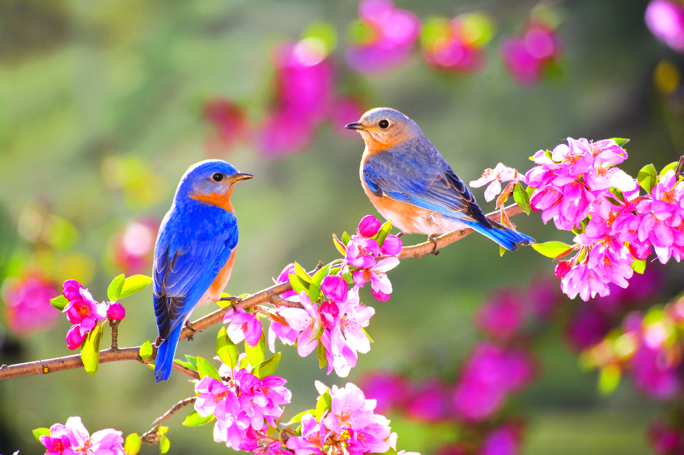
2016
Respektmål: Jeg tar vare på egne og andres ting

Lekser
Til tirsdag | Til onsdag | Til torsdag |  | Til fredag
Les:  Lesebok pluss s. 118-119.  Søk på nettet og finn mer fakta om HÅVAMÅL. Skriv med egne ord. Du kan gjerne finne noen sitater og. Husk kilder! H- bok, minst en side!  Engelsk:  Les Stairs s.162- 165.  Du skal kunne fortelle hva koraller er, med egne ord på engelsk!  Skriv og øv på uregelrette verb. Blir sjekket torsdag. | Les:  Språkbok, s. 158 og 159.  Skriv oppgave 15, s. 158.  H-bok. Husk overskrift, tegnsetting, avsnitt.  Husk gymtøy og gymsko | Les:  Lesebok pluss, s. 120-124  Forbered deg til litterær samtale!  Engelsk :  Les textbook s.166 - 167.  Step 1: les så mye du greier av disse sidene  Husk gymtøy og gymsko |  | Les:  Lesebok pluss, s. 125-128.  Forbered deg til litterær samtale!  Engelsk:  Velg minst 4 av de uregelrette verbene, og lag setninger med dem i alle tre tidene.( skriv i rød engelskbok)
Ukelekse i matematikk:
Minimum 30 minutter arbeid på multi smart øving.
(Noen har fått utdelt hefte med problemløsningsoppgaver. De arbeider med disse)
 |  |  | Øv på…
Engelsk:
Uregelrette verb:
To stick, to strive, to svear, to sweep, to swell, to swim, to swing, to take, to teach
Mål i engelsk: Jeg kan lage setninger med de uregelrette verbene, i alle de tre tidene..
Mål i norsk: Jeg kan minst 5 kommaregler.
Mål i matte: Jeg vet at brøk kan være uttrykk for del av helhet, del av mengde og forhold.
Informasjon uke 16
- Emne : Faktatekster om vennskap og mobbing. Lesebok 7 pluss, s.108 -129. Litt vanskelige tekster, men veldig viktige. Denne uka er teksten i tillegg på nynorsk.
- Engelsk: The science of nature. Mer om Oceania. Repetisjon av preposisjoner.
- Samfunn: Nytt tema, du store verden. Ikke lekser her denne uken.
- Naturfag: Vi jobber med emnet «Den lange kysten».
- Matematikk: Vi starter opp med emnet brøk. Midtvegsprøven i emnet måling viser at mange elever strever med forståelsen begrepene omkrets, overflate, areal og volum. Dette jobber vi videre med i delt to av timen og i leksene. De elevene som har disse begrepene inne vil få utdelt hefter med problemløsningsoppgaver som de jobber med i stedet.
- Kunst og håndverk: vi jobber videre med lampeskjermen med geometriske former.
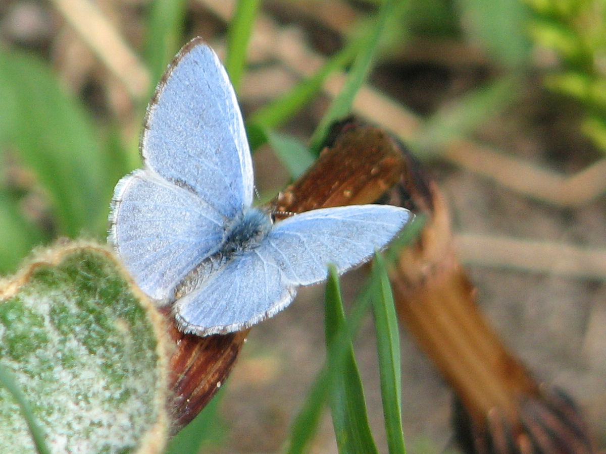
Tlf: 51 33 61 60 (på skolen) Hjemmeside: http://www.minskole.no/malmheim

